Генеральная прокуратура
Российской Федерации

Амурская бассейновая
природоохранная прокуратура

Биробиджанская межрайонная природоохранная прокуратура

ПАМЯТКА
Использование территории в зонах
затопления и подтопления
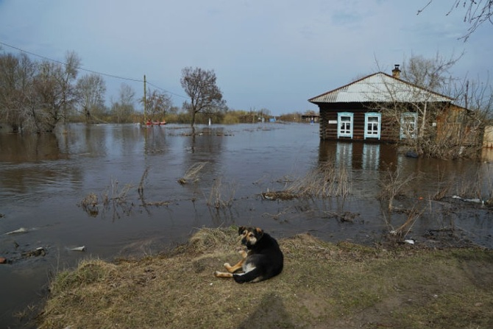

г. Биробиджан
2020 год

Зоны затопления, подтопления относятся к зонам с особыми условиями использования территорий и отображаются на всех видах документации, разрабатываемой при планировании развития территорий. Это необходимо для того чтобы на данных территориях соблюдался определённый режим в целях предотвращения негативного воздействия на них. Это важно, поскольку затопление может привести не только к большим имущественным потерям, но и человеческим жертвам.
Вопрос об установлении границ ЗЗП регулируется Постановлением Правительства РФ от 18.04.2014 № 360 «Об определении границ зон затопления, подтопления». В Приложении к нему устанавливается, в отношении каких территорий должна быть установлена зона затопления, подтопления.
Устанавливать зоны затопления, подтопления в отношении только тех территорий, которые входят в группу риска. В основном к ним относятся территории, которые прилегают к различным водным объектам (водотокам, водохранилищам, естественным водоёмам) и затапливаемые с определённой периодичностью или при определённом уровне воды. Среди зон подтопления выделяют различные уровни в зависимости от глубины залегания грунтовых вод: чем глубже под землёй грунтовые воды, тем менее опасен уровень подтопления. В Постановлении также определяется порядок установления зон затопления, подтопления.
Согласно п. п. 2, 3 ст. 67.1 ВК РФ в границах зон затопления, подтопления запрещается:
1. Размещение новых населенных пунктов и строительство объектов капитального строительства без проведения специальных защитных мероприятий по предотвращению негативного воздействия вод. Причем следует подчеркнуть, что исходя из буквального толкования указанной нормы в ней не содержится безусловного запрета на строительство объектов капитального строительства в зонах затопления, подтопления, а указано лишь на невозможность такого строительства без проведения специальных защитных мероприятий по предотвращению негативного воздействия вод в границах зон, обязанность проведения которых возлагается на собственника водного объекта. Вывод о том, что само по себе отнесение земельного участка к зоне затопления, подтопления не препятствует осуществлению на нем строительства, содержится в судебной практике.
2. Использование сточных вод в целях регулирования плодородия почв.
3. Размещение кладбищ, скотомогильников, мест захоронения отходов производства и потребления, химических, взрывчатых, токсичных, отравляющих и ядовитых веществ, пунктов хранения и захоронения радиоактивных отходов.
4. Осуществление авиационных мер по борьбе с вредными организмами.
Собственник водного объекта обязан осуществлять меры по предотвращению негативного воздействия вод и ликвидации его последствий. Меры по предотвращению негативного воздействия вод и ликвидации его последствий в отношении водных объектов, находящихся в федеральной собственности, собственности субъектов РФ, собственности муниципальных образований, осуществляются исполнительными органами государственной власти или органами местного самоуправления в пределах их полномочий (п. 7 ст. 67.1 ВК РФ).
Также необходимо отметить, что в силу указания п. 4 ст. 67.1 ВК РФ допускается изъятие земельных участков для государственных или муниципальных нужд в целях строительства сооружений инженерной защиты территорий и объектов от негативного воздействия вод.
Границы зон затопления, подтопления отображаются в документах территориального планирования, градостроительного зонирования и документации по планировке территорий в соответствии с законодательством о градостроительной деятельности.
Границы зон затопления, подтопления на местности не обозначаются.
Границы зон затопления, подтопления могут быть изменены в порядке, предусмотренном настоящим Положением, по следующим основаниям:
а) возникновение аварий и (или) иных чрезвычайных ситуаций, сложившихся вследствие прохождения половодья, дождевого паводка повторяемостью один раз в 100 лет и реже, сложной ледовой обстановки, пропуска вод в катастрофически большом количестве. При этом изменение границ зон затопления, подтопления осуществляется не реже одного раза в 10 лет;
б) внесение изменений в документы территориального планирования, градостроительного зонирования и документацию по планировке территорий.
Зоны затопления, подтопления прекращают свое существование одновременно с прекращением существования водных объектов.
Федеральное агентство водных ресурсов в течение 5 рабочих дней со дня исключения сведений о зонах затопления, подтопления из государственного водного реестра направляет указанную информацию в Федеральную службу государственной регистрации, кадастра и картографии (ее территориальные органы) для внесения соответствующих сведений в Единый государственный реестр недвижимости.

За нарушение режима осуществления хозяйственной и иной деятельности в границах зон затопления, подтопления законодателем предусмотрена административная ответственность, предусмотренная ч. 1,2 статьи 8.44 Кодекса Российской федерации об административном правонарушении.

Так, за нарушение режима осуществления хозяйственной и иной деятельности в границах зон затопления, подтопления предусмотрена ответственность в виде административного штрафа на граждан в размере от двух тысяч до трех тысяч рублей; на должностных лиц - от двадцати тысяч до тридцати тысяч рублей; на юридических лиц - от двухсот тысяч до трехсот тысяч рублей.
За повторное в течение года совершение административного правонарушения, предусмотренного частью 1 настоящей статьи, -предусмотрена ответственность в видеадминистративного штрафа на граждан в размере от трех тысяч до четырех тысяч рублей; на должностных лиц - от тридцати тысяч до сорока тысяч рублей; на юридических лиц - от трехсот тысяч до пятисот тысяч рублей.

